Отчет

по лабораторной работе №2

«АТД - СЛОВАРЬ. КЛАСС: ОДНОСВЯЗНЫЙ УПОРЯДОЧЕННЫЙ СПИСОК»

Исполнитель:
Студент группы 3530904/4
Артеев Д.Д.
Руководитель практики:
Павлов Е.А.

Постановка задачи

- Реализовать односвязный список :
Словарные операции:
1) Создать «пустой» словарь
2) Добавить запись в словарь, обеспечивая лексико-графическую упорядоченность.
3) Найти слово в словаре.
4) Удалить слово из словаря.
Действия со словарями:
1) Добавить в словарь слова, встречающиеся во втором словаре. Слова, встречающиеся в двух словарях, включать в итоговый словарь один раз. Второй словарь после переноса слов сделать пустым. Объединение множеств.
2) Удалить из словаря все слова, встречающиеся в другом словаре. Вычитание множеств
3) Сформировать словарь, содержащий слова, присутствующие одновременно в двух других. Пересечение множеств.
4) Вывести все записи словаря
Написать тест план:
- Проверка удаления элемента
- Проверка добавления элемента, которого нет в первом словаре
- Проверка пересечения словарей(множеств)
- Проверка удаление слов встречающихся во втором словаре

Тест план:

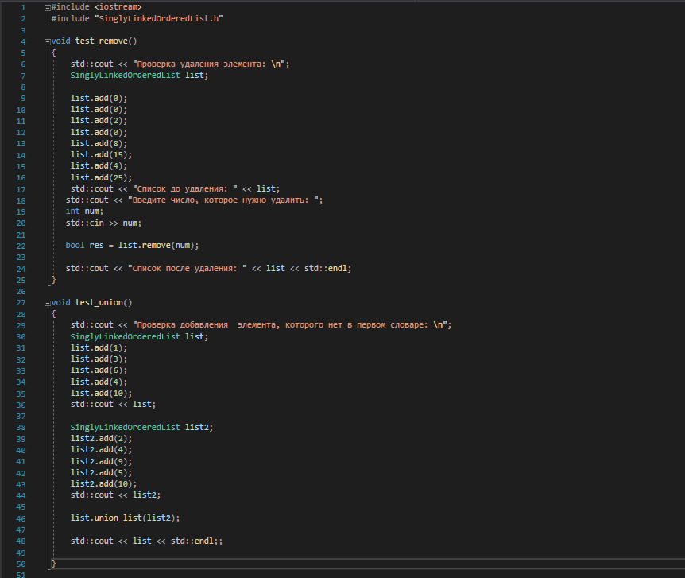

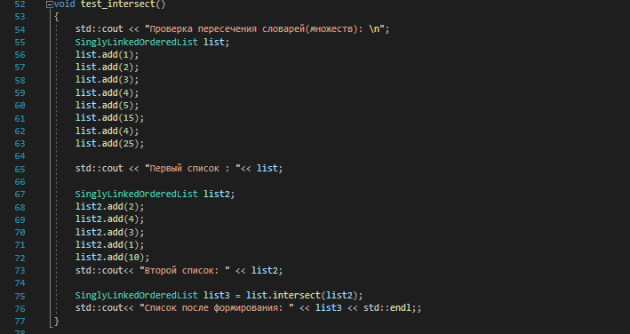

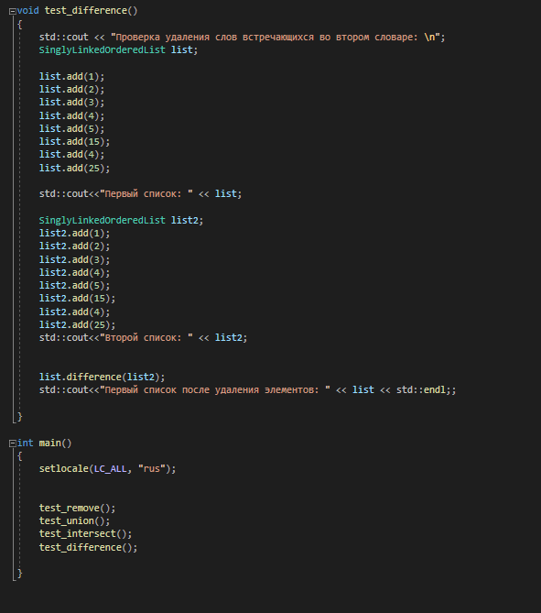
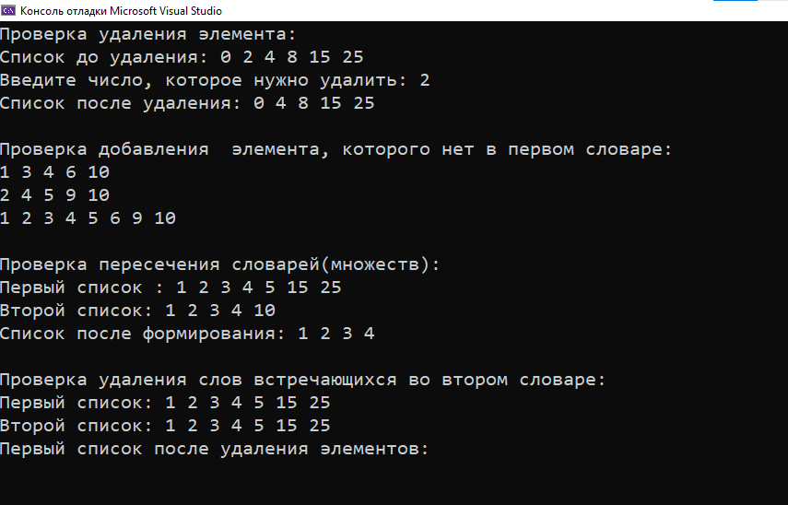

Приложение

К отчету прилагается файл:

SinglyLinkedOrderedList.cpp
SinglyLinkedOrderedListTask.cpp
SinglyLinkedOrderedList.h

